федеральное государственное бюджетное образовательное учреждение высшего образования

**«Вологодский государственный университет»**

Институт математики, естественных и компьютерных наук

(наименование института)

Кафедра «Автоматики и вычислительной техники»

(наименование кафедры)

**ЛАБОРАТОРНАЯ РАБОТА №3**

|  |  |  |
| --- | --- | --- |
| Дисциплина | Операционные системы | |
|  |  | |
| Преподаватель | Дианов С.В. доц. | |
|  | *(уч. степень, звание, должность. Ф.И.О)* | |
| Выполнил (а) студент | | *Шаров Павел Иванович* |
|  | | *(Ф.И.О)* |
| Группа, курс | | РПС-31, 3-й курс |
| Оценка по защите | |  |
|  | | *(подпись преподавателя)* |

Вологда

2022 г

**Работа в редакторе Vi (Vim)**

Научиться редактировать файлы с помощью редактора vim

**Редактор Vim**

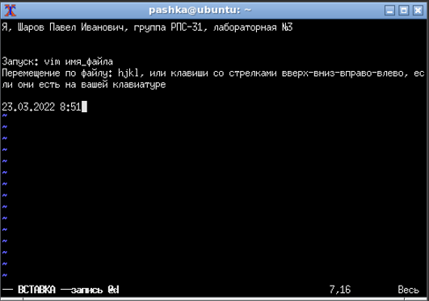

Вывод: Мы научились редактировать файлы с помощью редактора vim

**Создание скриптов для интерпретатора bash**

**Цель работы:** получение навыков создания скриптов с использованием интерпретатора

1. В параметрах скрипта передаются две строки. Вывести сообщение о равенстве или неравенстве переданных строк.

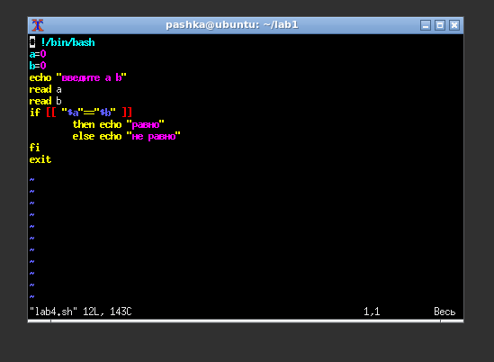

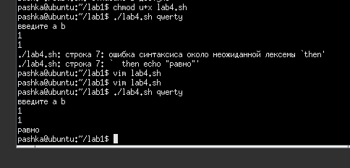

1. В параметрах при запуске скрипта передаются три целых числа. Вывести максимальное из них.

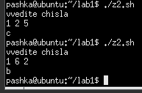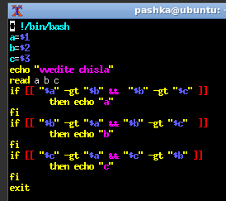

1. Считывать строки с клавиатуры, пока не будет введена строка "q". После этого вывести последовательность считанных строк в виде одной строки.

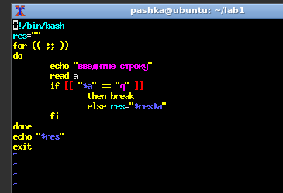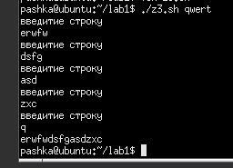

1. Считывать с клавиатуры целые числа, пока не будет введено четное число. После этого вывести количество считанных чисел.

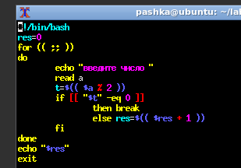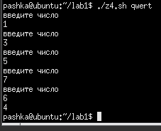

1. Создать текстовое меню с четырьмя пунктами. При вводе пользователем номера пункта меню происходит запуск редактора nano, редактора vi, браузера links или выход из меню.

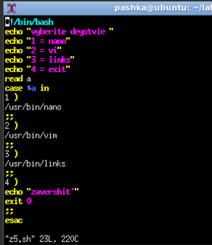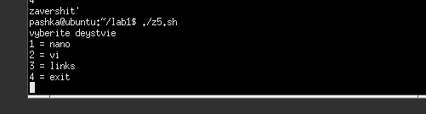

Запускаем Vim (2)

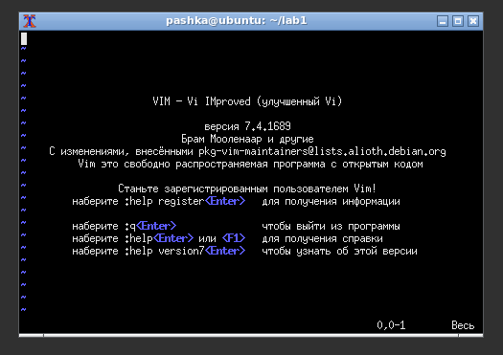

1. Если скрипт запущен из домашнего директория, вывести на экран путь к домашнему директорию и выйти с кодом 0. В противном случае вывести сообщение об ошибке и выйти с кодом 1.

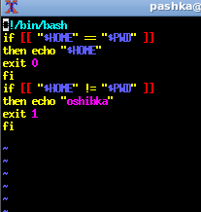

Вывод: получили навыки создания скриптов с использованием интерпретатора.